海南大学网络空间安全学院

实 验 报 告

评定成绩 | 指导教师
 | 李欢

实验课程：《高级语言程序设计----从C到C++》实验
实验名称： 实验4：循环结构程序设计
学 号： 20233001493
姓 名： 马贻元
班 级： 数据科学与大数据技术 2023——1
完成日期 ： 2023 年 11 月 3 日

计划学时数 | 2学时

- 实验目的
1、掌握while语句；
2、掌握do while语句；
3、掌握for 语句；
4、掌握循环嵌套的使用；
5、掌握break语句和continue语句。
- 实验任务
Ⅰ、验证性实验（必做）
- 验证书本例题，编写并成功运行相应程序（例4.12、例4.13、例4.19、例4.20、例4.22）。
Ⅱ、设计性实验（必做）
2、输入两个正整数m和n，求其最大公约数和最小公倍数；
3、求 （即求1!+2!+3!+…+20!）;
4、一个球从100m高度自由落下，每次落地后反跳回原高度的一半，再落下，再反弹。求它在第10次落地时，共经过多少米？第10次反弹多高？
- 实验环境
Windows + Dev C++
- 实验基础预习
- 为啥要有循环结构?
为了使同一个事物具有相同的操作，大大减少程序的复杂性，提高程序的运行效率
2、循环结构有哪几种形式，怎么使用？
1.while 循环
while（表达式）
语句1
2.do while 循环
do
语句2：
while（表达式）；
3.for 循环
for（表达式1；表达式2；表达式3）
语句1；
或
for（表达式1；表达式2；表达式3）
{
语句1；
语句2；
…
语句n；
}
4嵌套循环
一个循环结构包含另一个完整的循环结构，即两个循环结构可以嵌套但不可以交叉
- 实验内容及步骤(题目、相应程序代码和运行效果截图)
Ⅰ、验证性实验（必做）
- 验证书本例题，编写并成功运行相应程序（例4.12、例4.13、例4.19、例4.20、例4.22）。
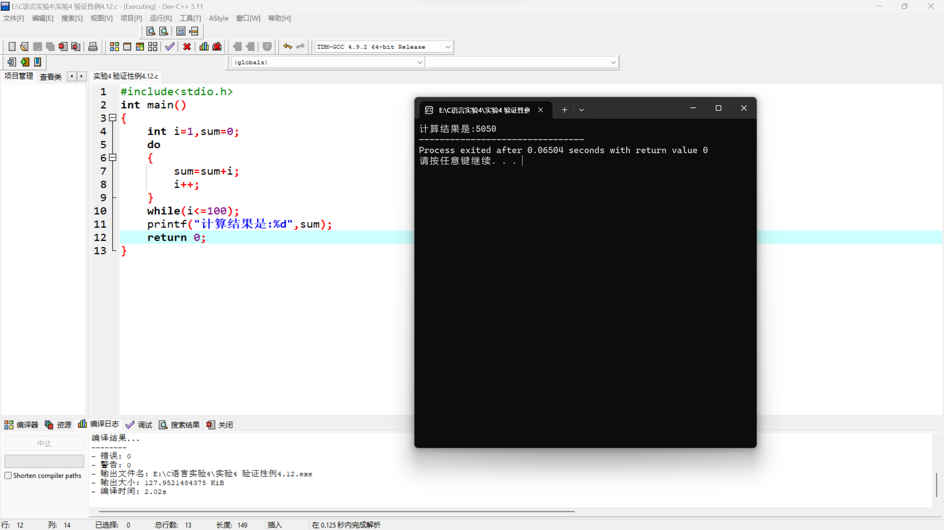
图表 1验证性例4.12
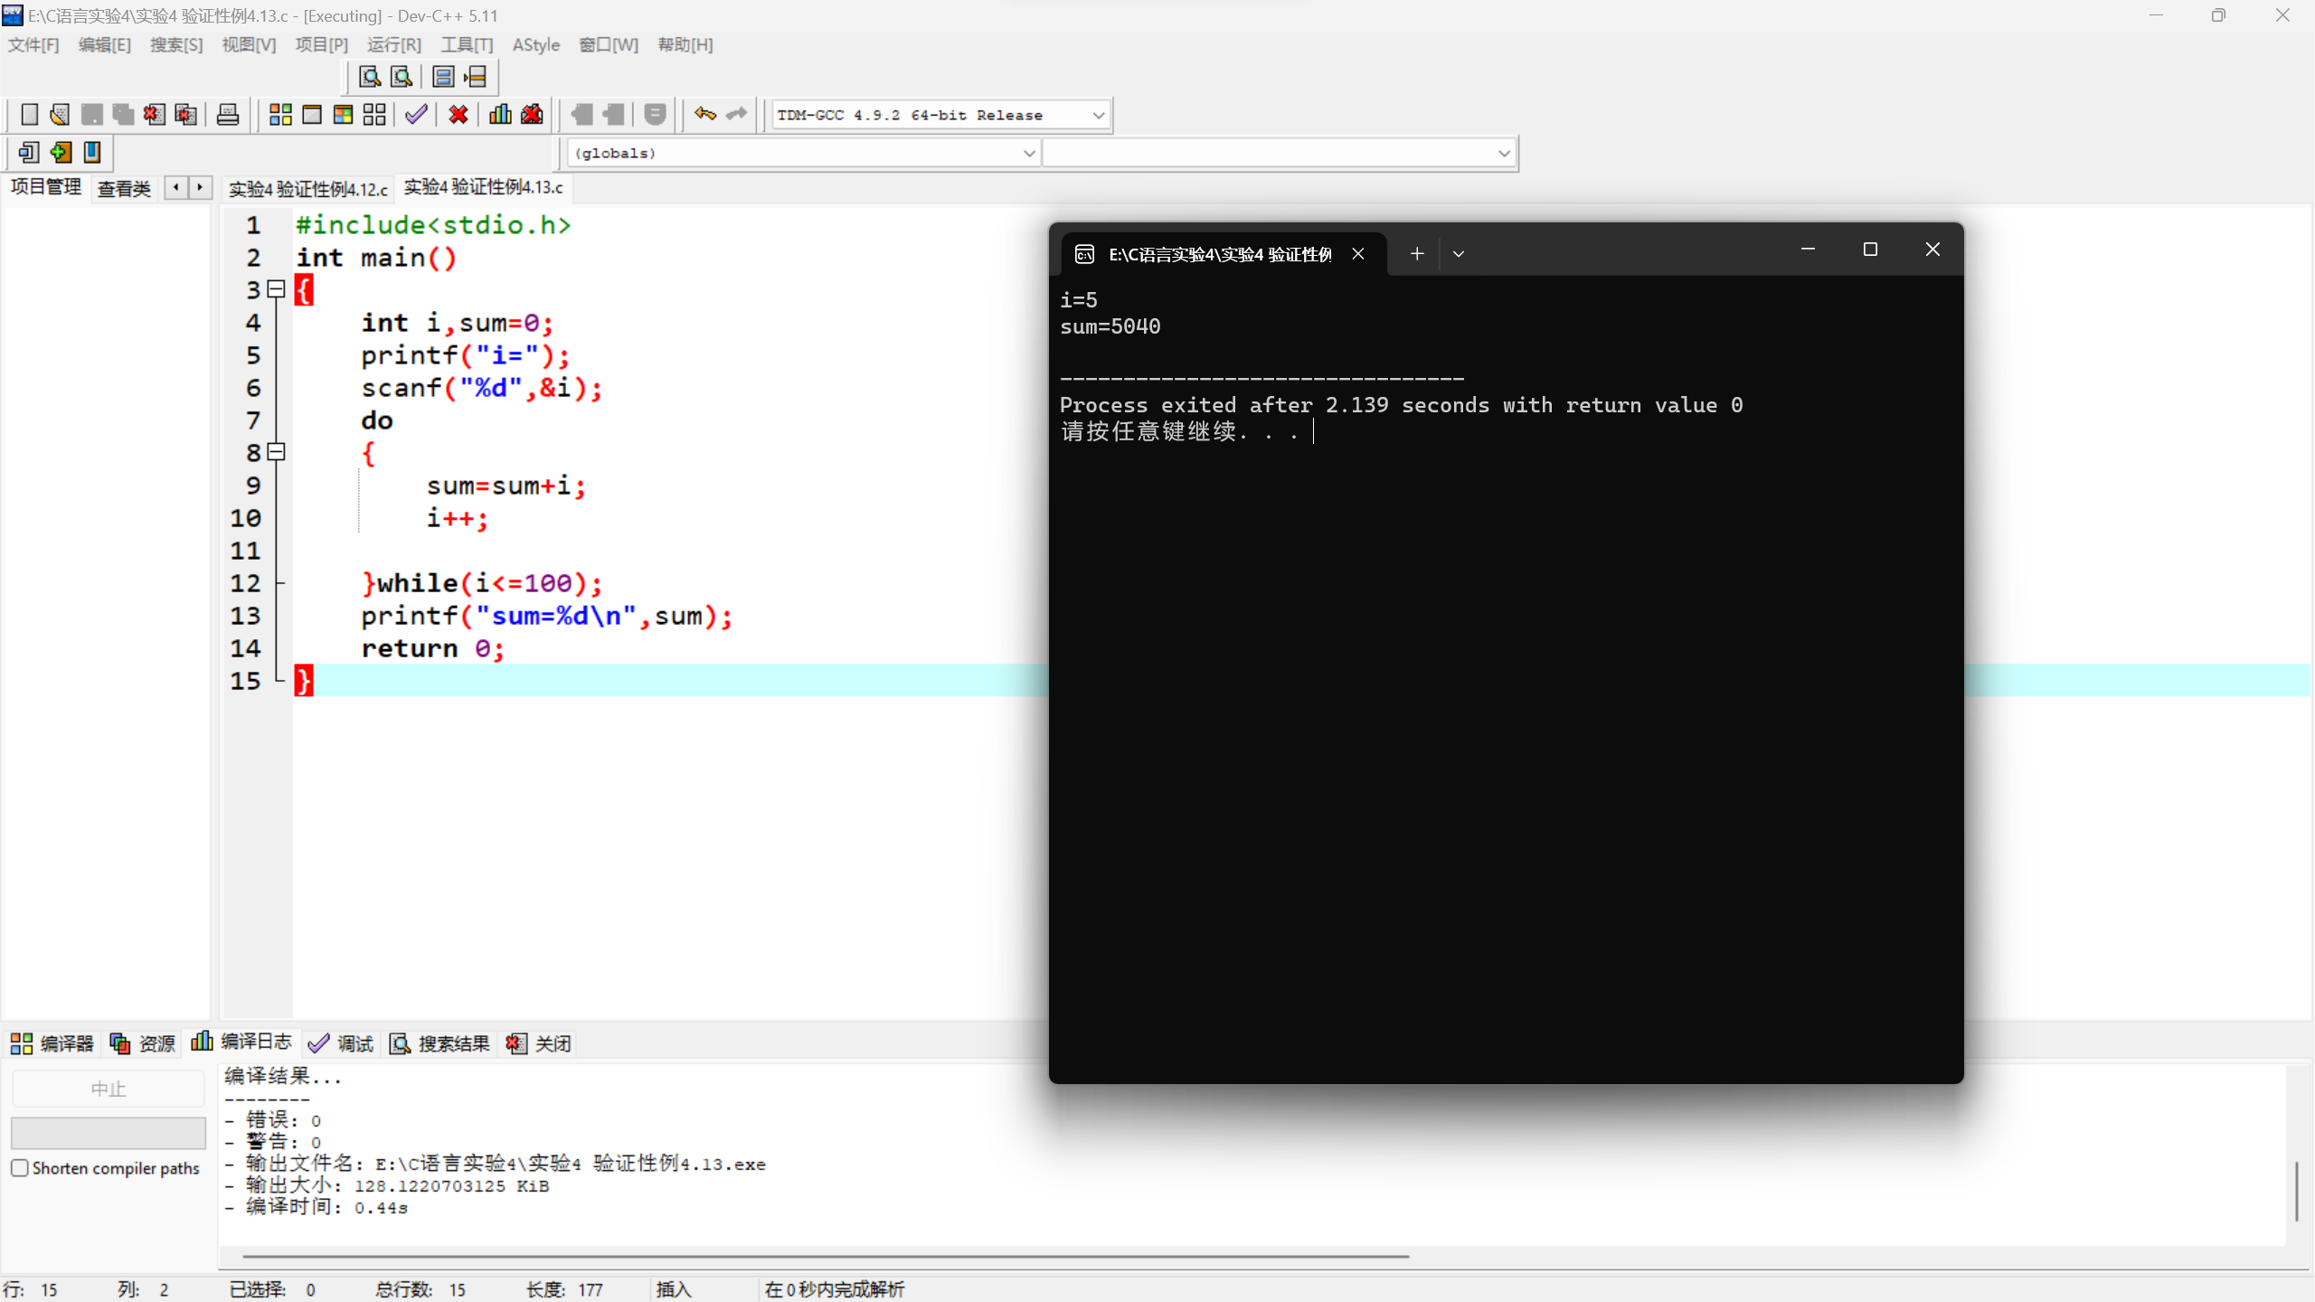
图表 2验证性例4.13
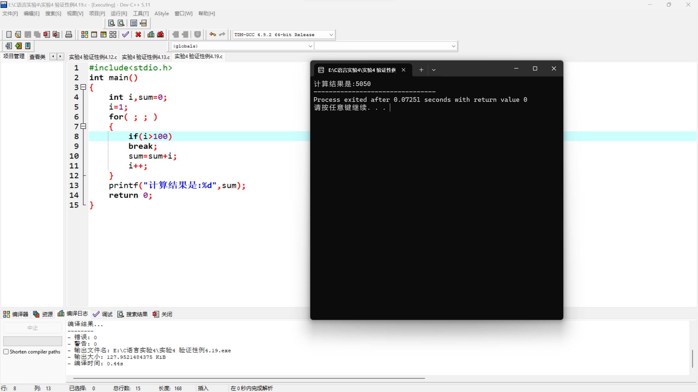
图表 3验证性例4.19
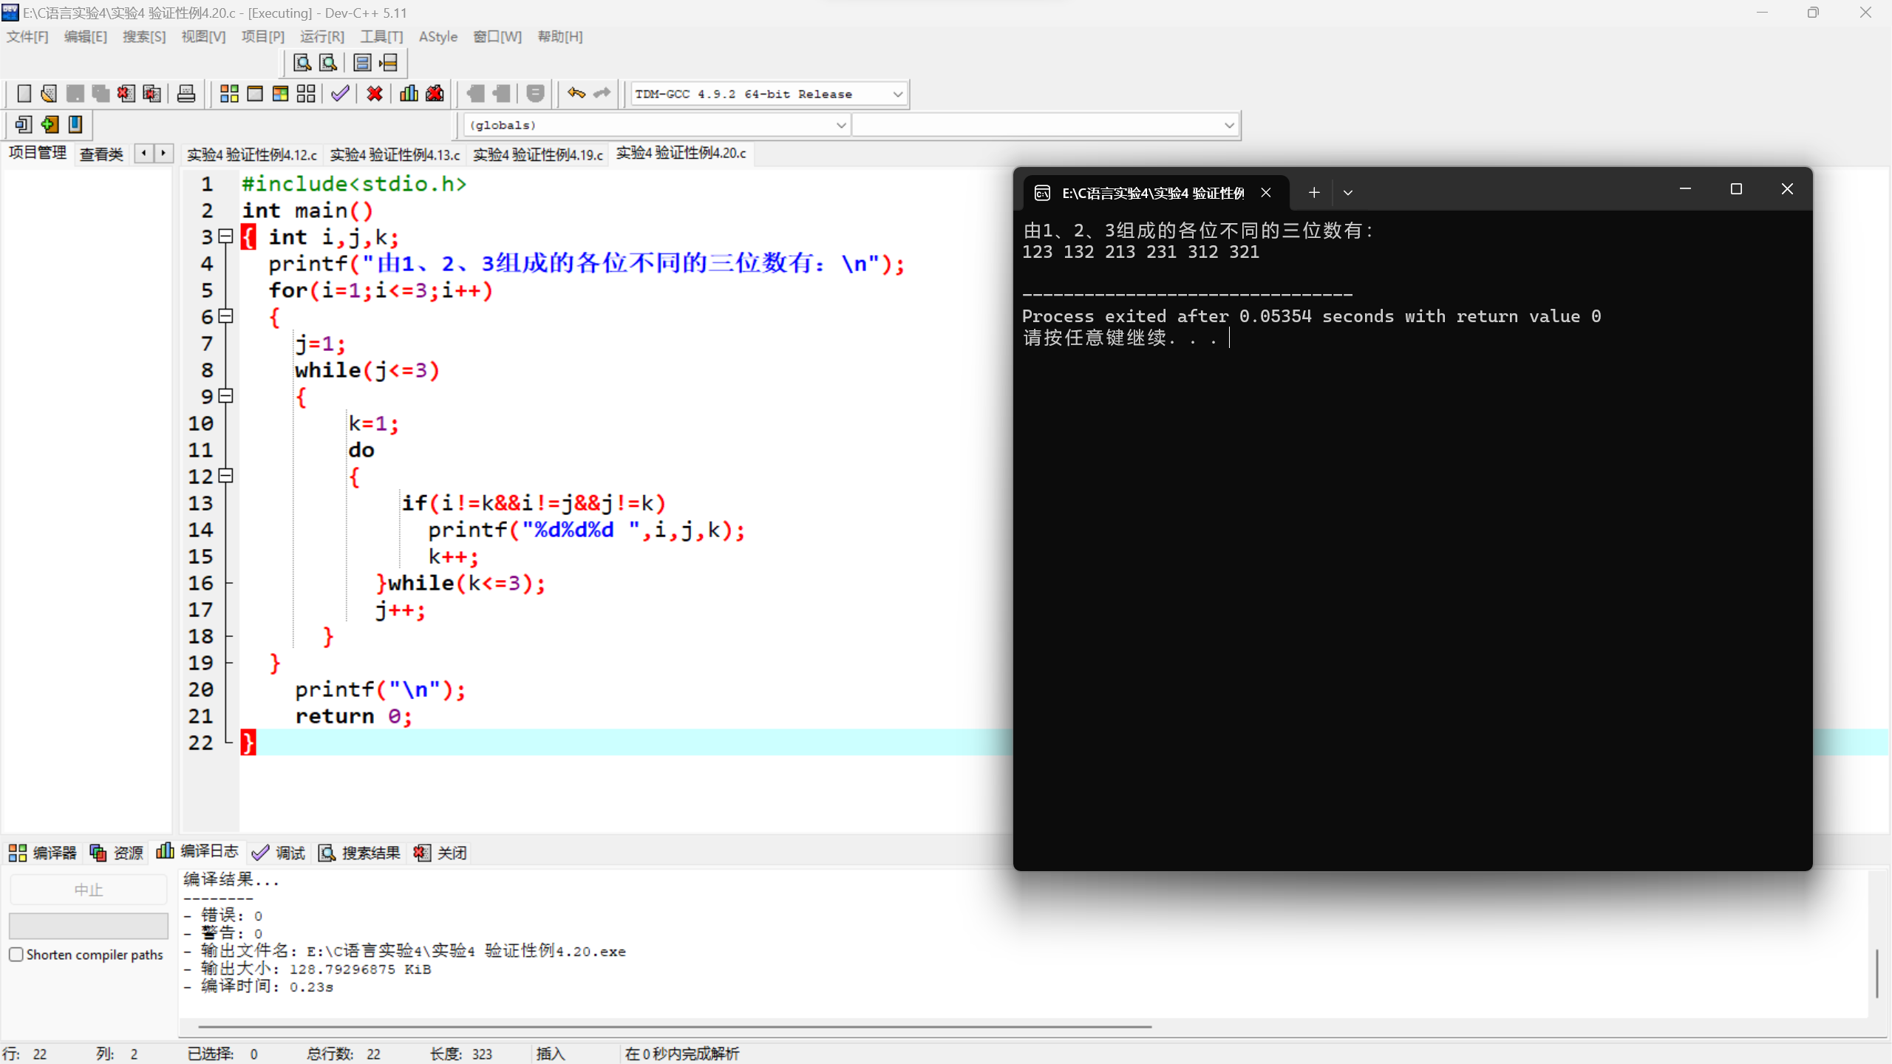
图表 4验证性例4.20
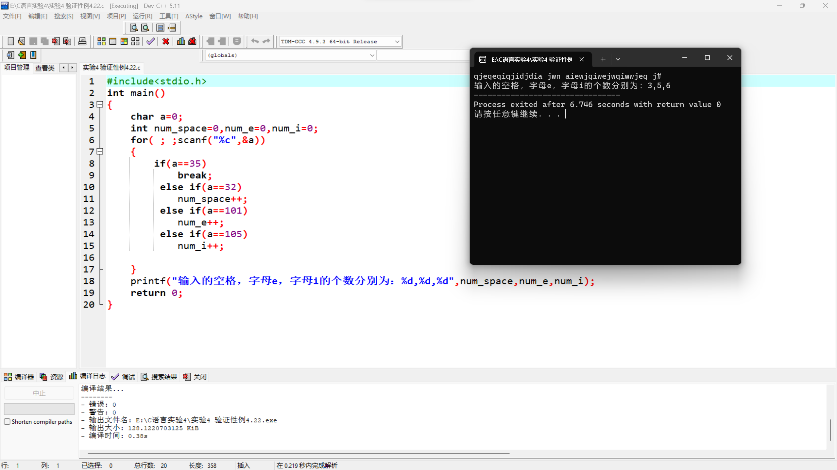
图表 5验证性例4.22
Ⅱ、设计性实验（必做）
- 输入两个正整数m和n，求其最大公约数和最小公倍数；
- 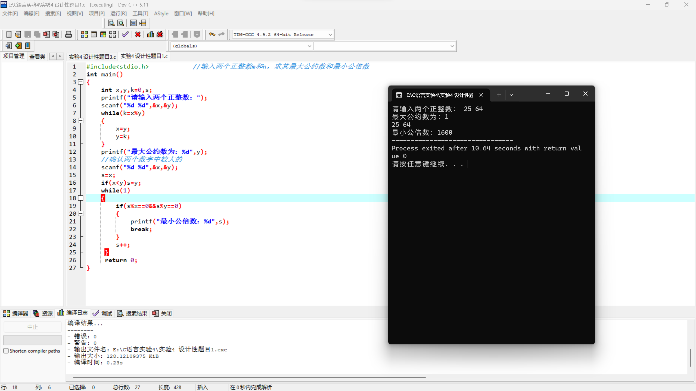
3、求 （即求1!+2!+3!+…+20!）;
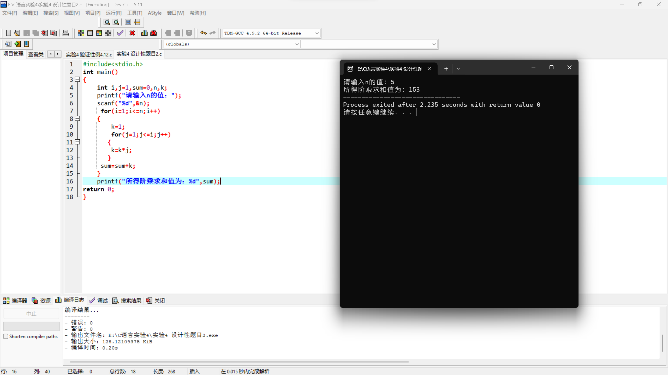
4、一个球从100m高度自由落下，每次落地后反跳回原高度的一半，再落下，再反弹。求它在第10次落地时，共经过多少米？第10次反弹多高？
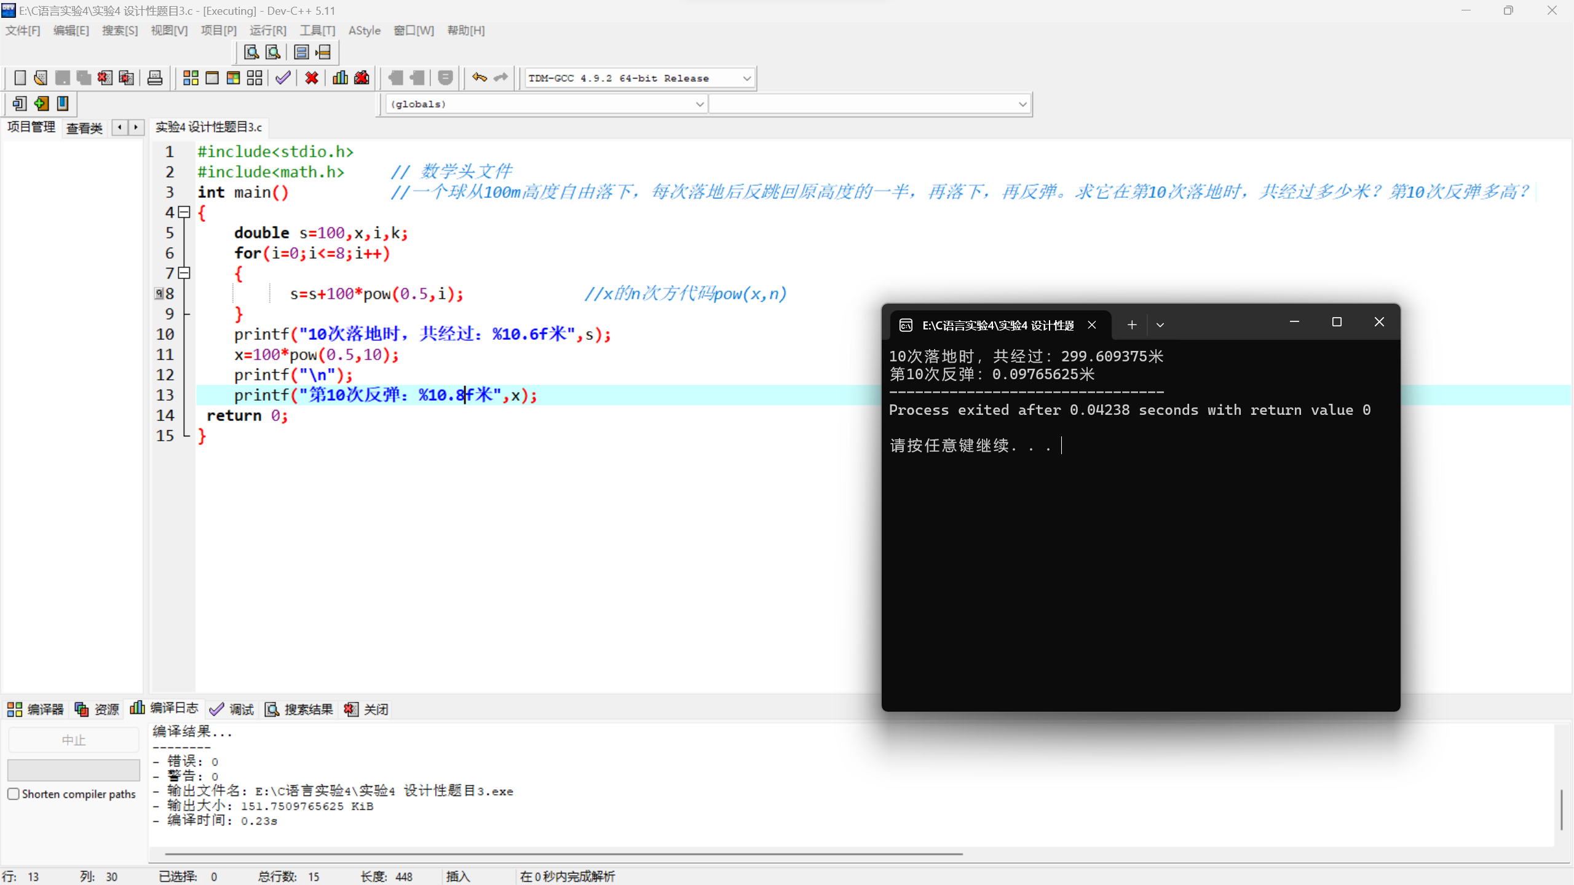
五、实验总结
实验完成后的总结，包括经验、收获和不足等；并对该实验的内容进行简单的评价。
序号 | 实验中 | 分析与解决
1 | 对于for循环仍然不够熟练 | 多学多练
2 | 对于特定格式与字符记忆不清 | 打牢基础，熟能生巧
3 | 对于特定问题的思路不明 | 多做多练
总结：仍要不断努力!
六、实验说明：
1、按实验报告格式（实验n），遵从实验手册实验n及查阅相关资料按上述要求完成：
2、请同学们每次实验记得签到，把每次上机的内容保存好，完成报告后，提交方式为：报告文件名：学号+姓名+实验n（如实验1）。
3、实验课程成绩的评定为：0.8*每次实验课程报告成绩的平均分+0.2*考勤分

